Menu Brochette

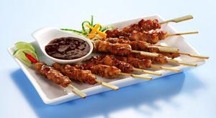

1 salade
3 brochettes au Poulet
1 part de Riz
1 Dessert ou 1 Boisson*

10,40 €

* Supplément bière ou vin : 0,60 € / Saïgon : 0,80 €

